Proiect Erasmus+
„ART and DESIGN for a BETTER PLANET
- mobilitate C₂

În perioada 23- 29.04.2018 în localitatea Foggia, Italia s-a derulat adoua mobilitate (C₂₎ din cadrul proiectului „Art and Design for a Better Planet”, proiect finanţat de Comisia Europeană prin programul Erasmus +, KA219.
La reuniune au participat profesori şi elevi din şcolile partenere, și anume din: Cipru, Grecia, Italia, Spania și România, reprezentată de Şcoala Gimnazială Nr. 2, Hunedoara.
Şcoala noastră a fost reprezentată de către d-na psih. Zdrîncu Adela.
Proiectul se derulează în perioada 2017-2020 şi are ca principale obiective:
1: Opoziția față de rasism și fanatism, protejarea naturii democratice a societății, înțelegerea diversității sociale, etnice, lingvistice, religioase și culturale, împiedicarea elevilor să adopte atitudini discriminatorii, intoleranța, hărțuirea, excluziune socială și, în general, să contribuie la cultivarea unei culturi a păcii, a non-violenței și a justiției sociale.
2: Crearea unei comunități sănătoase și durabile prin creșterea gradului de conștientizare pentru a lua măsuri pozitive de mediu pentru a proteja natura și planeta Pământ. Elevii sunt încurajați să înțeleagă mai bine lumea în care trăiesc, realizând complexitatea și natura sistemică atât a dezvoltării durabile, cât și a problemelor de mediu. Suntem hotărâți să ajutăm la protejarea planetei de degradare, inclusiv prin consumul și producția durabilă, gestionarea durabilă a resurselor sale naturale și luarea de măsuri urgente privind schimbările climatice, astfel încât să poată sprijini nevoile generațiilor prezente și viitoare.

Agenda propusă de școala gazdă a venit în întâmpinarea intereselor tuturor participanților și a necesităților vizate prin proiect. Atingerea obiectivelor s-a realizat prin intermediul numeroaselor activități (ilustrate prin următoarele imagini) bazate pe artă, design, precum și creionarea ideii de pace, non-violență, luptă împotriva rasismului și democrație.
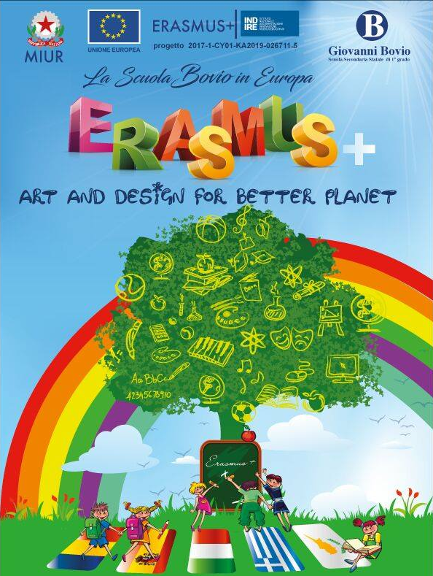

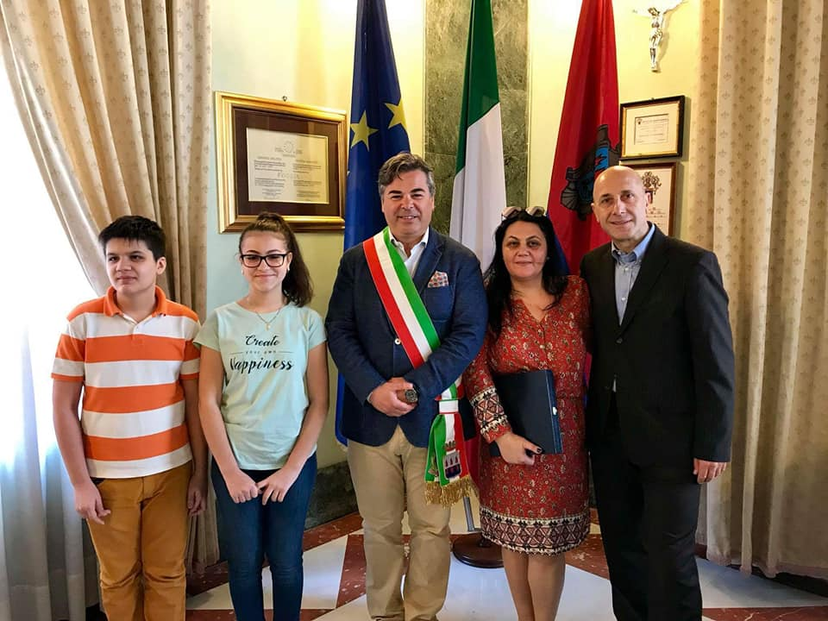

Vizită la Primăria din Foggia
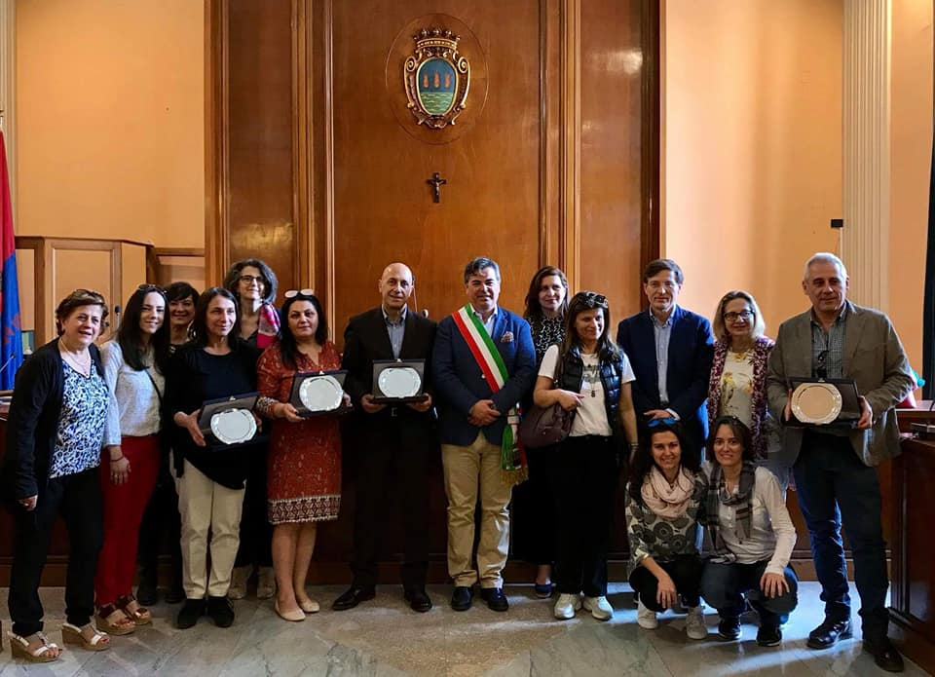

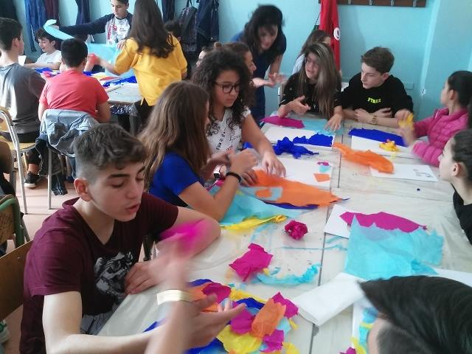

Activităţile elevilor
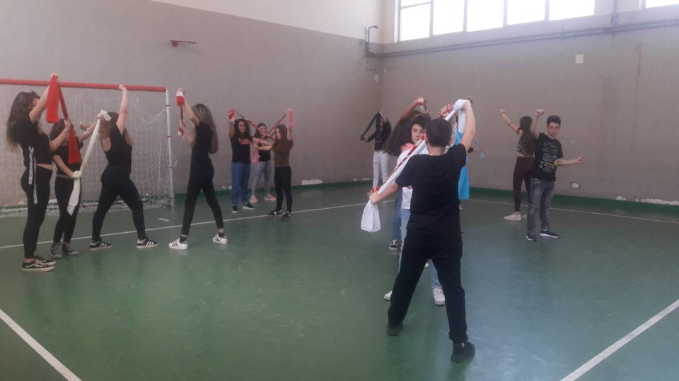

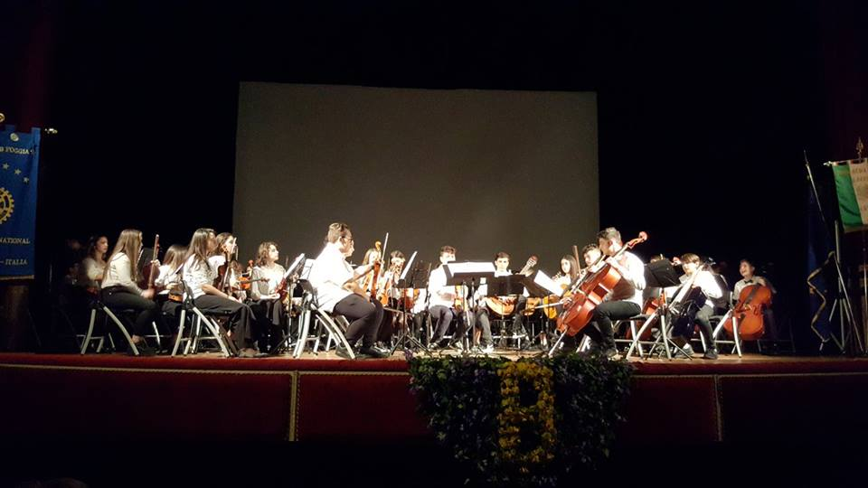
Orchestra G. Bovio Foggia
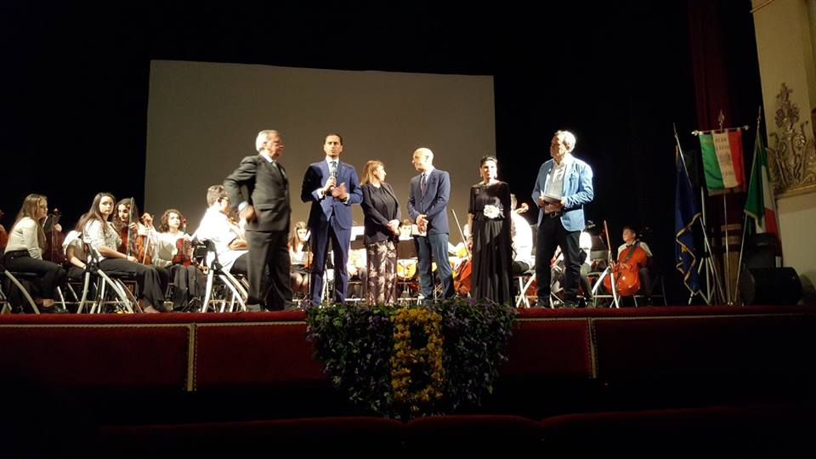

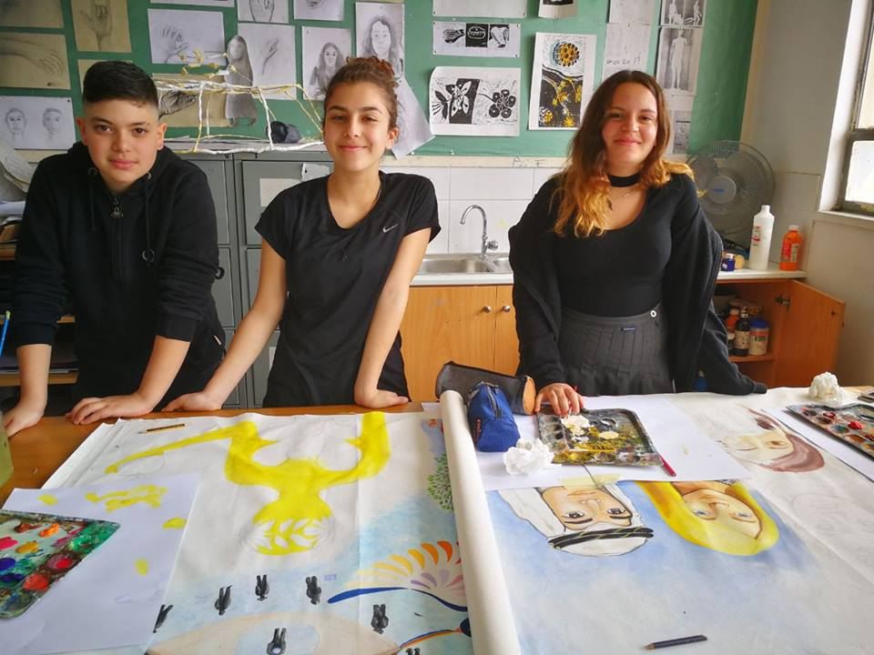
Activităţile elevilor
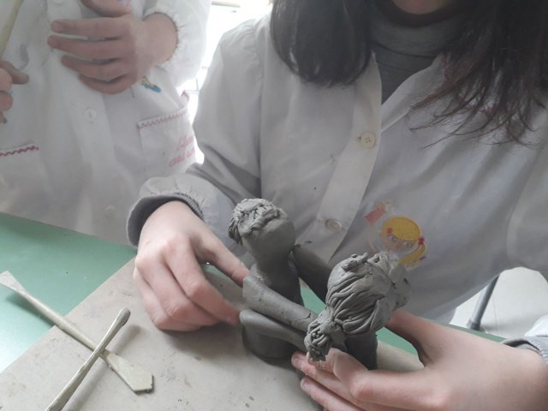

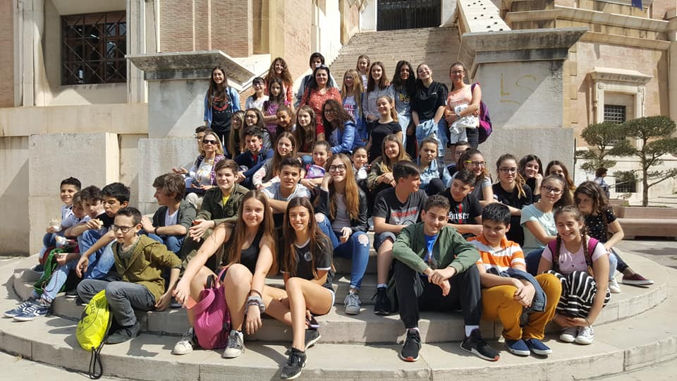
Petrecerea timpului liber
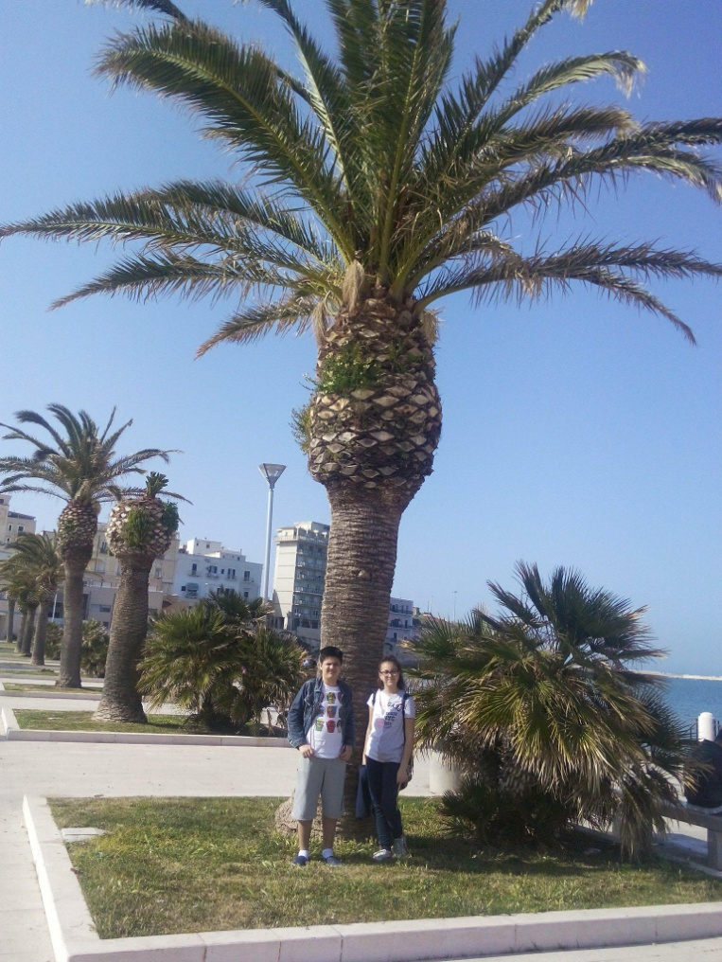

Părinți, elevi, profesori.

